|  |  |
| --- | --- |
| Gerb-BMSTU_01 | **Министерство науки и высшего образования Российской Федерации**  **Федеральное государственное бюджетное образовательное учреждение**  **высшего образования**  **«Московский государственный технический университет**  **имени Н.Э. Баумана**  **(национальный исследовательский университет)»**  **(МГТУ им. Н.Э. Баумана)** |

ФАКУЛЬТЕТ **Информатика и системы управления**

КАФЕДРА **Компьютерные системы и сети (ИУ6)**

НАПРАВЛЕНИЕ ПОДГОТОВКИ **09.ХХ.ХХ Название направления**

**Отчет**

**по лабораторной работе № 3**

**Название:** Изучение базового синатксиса языка GO

**Дисциплина:** языки интернет программирования

|  |  |  |  |  |
| --- | --- | --- | --- | --- |
| Студент | Иу6-32б |  |  | Г.М.Власов |
|  | (Группа) |  | (Подпись, дата) | (И.О. Фамилия) |
|  |  |  |  |  |
| Преподаватель |  |  |  | Виталий |
|  |  |  | (Подпись, дата) | (И.О. Фамилия) |

Москва, 2024

Решения задач

Рис1-5

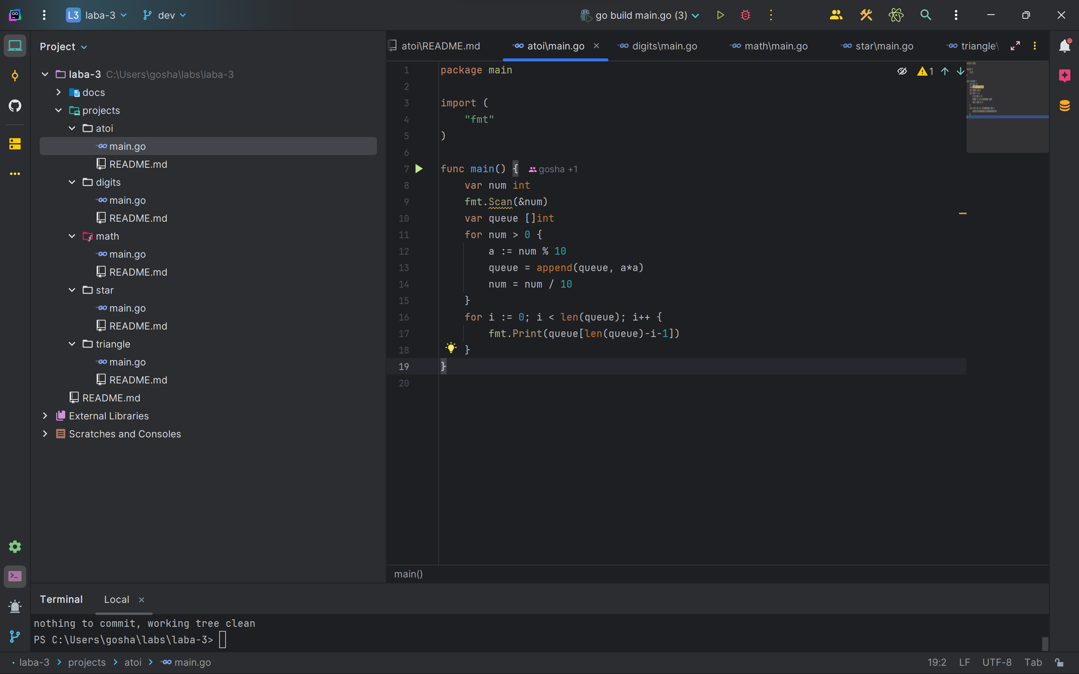

Рис.1

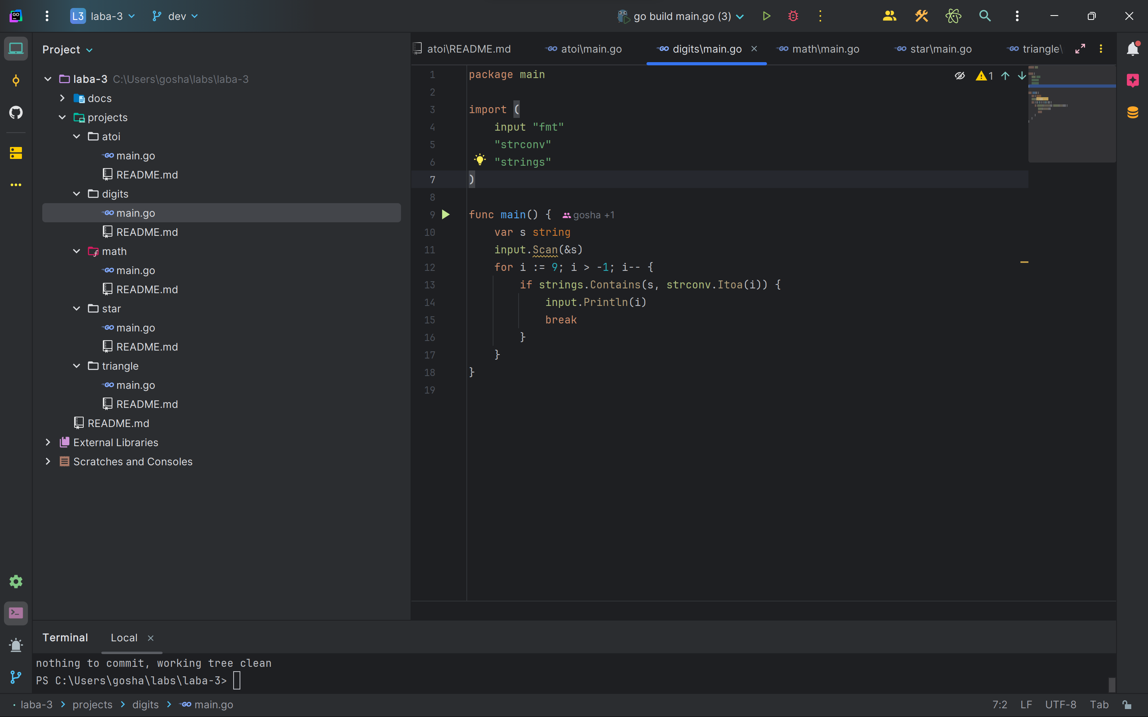

Рис.2

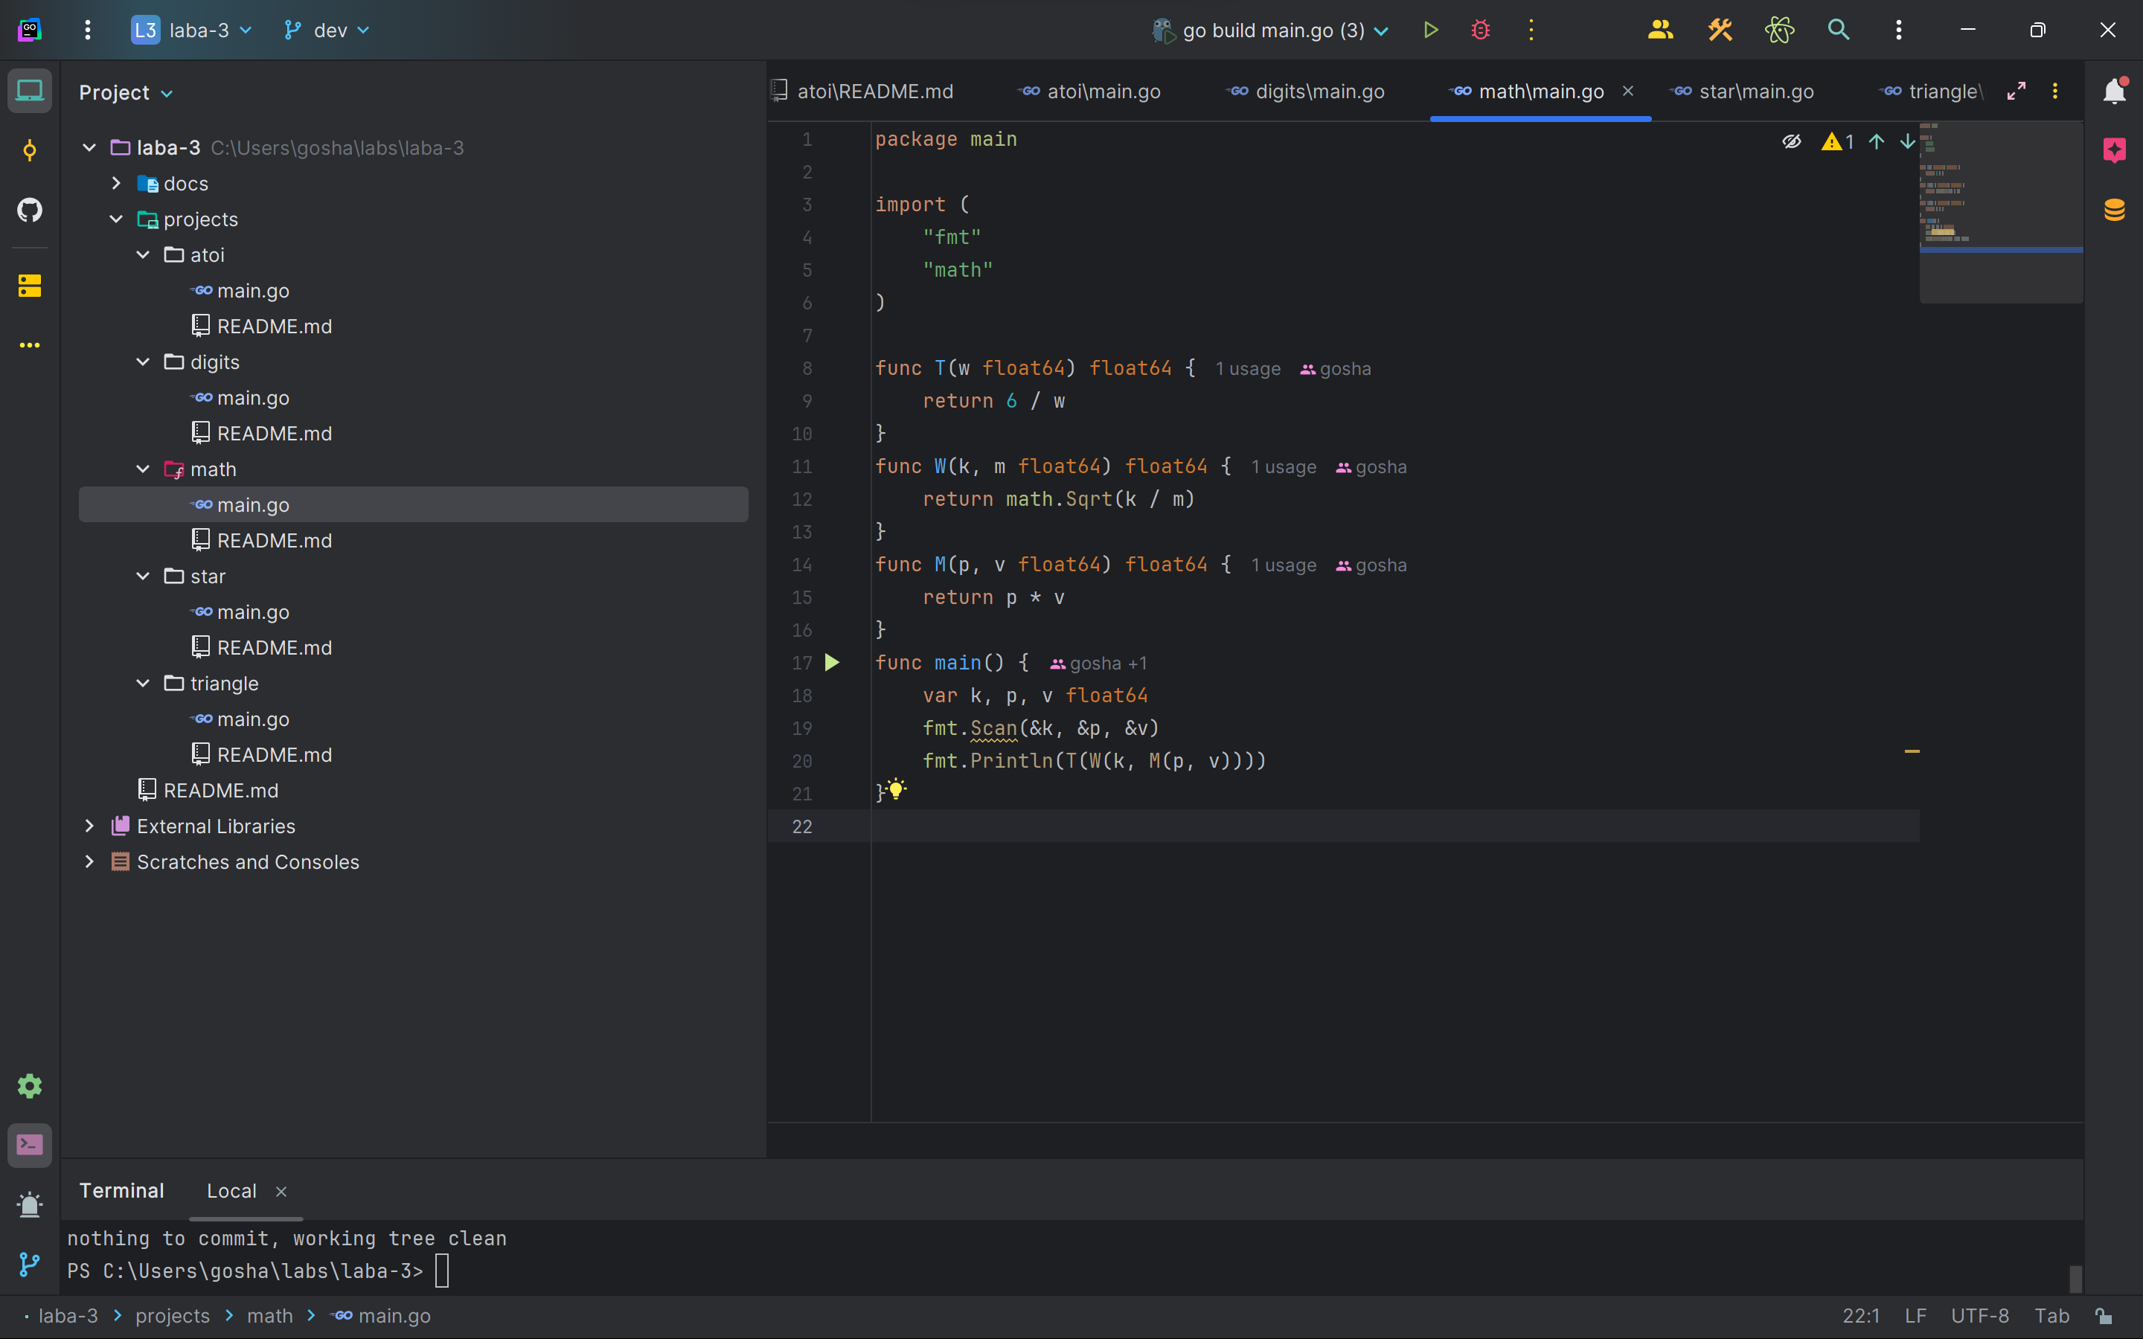

Рис.3

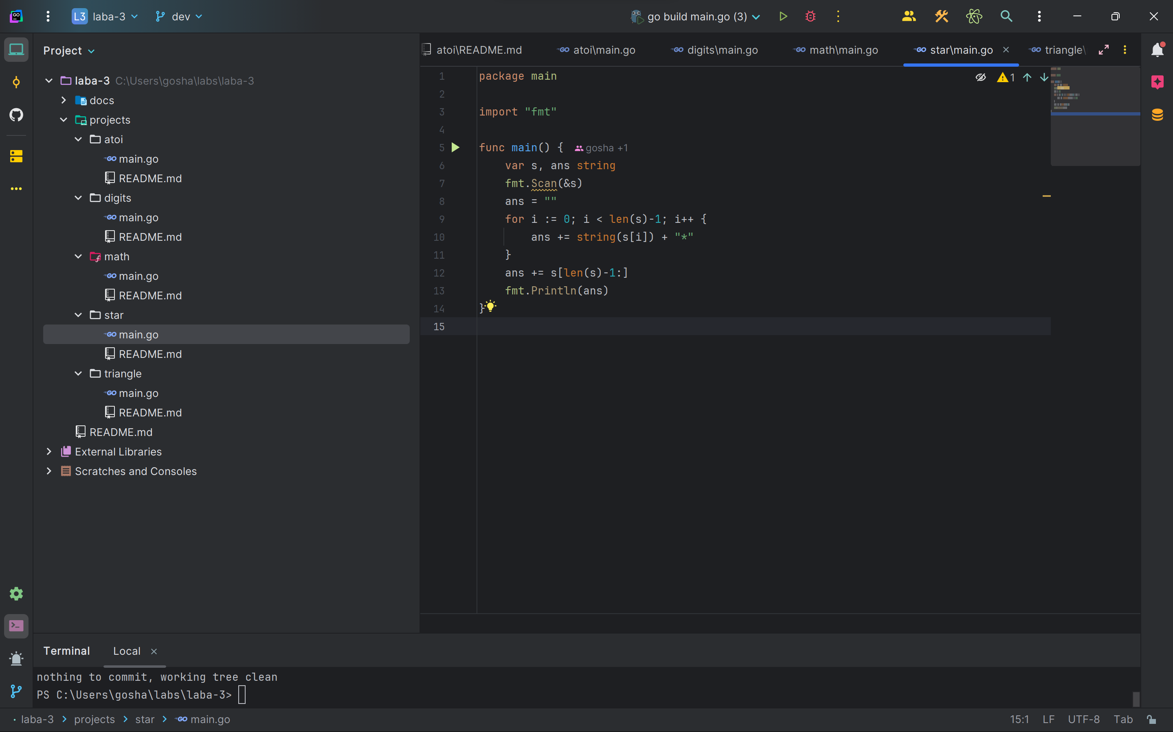

Рис.4

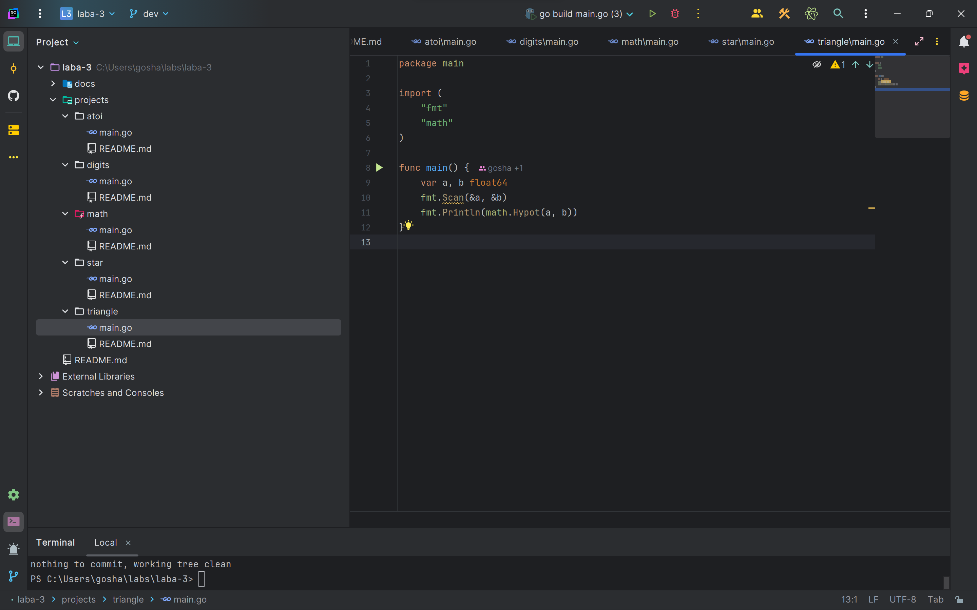

Рис.5

Вывод научился работать с циклами, со строками с и различными библиотеками как для обработки строк, так и для взаимодействия с математическим инструментарием.